Proiectul didactic al lecției
Disciplina: Matematică
Clasa: a VII-a
Unitatea de conținut: Paralelism și perpendicularitate
Numărul lecției în unitatea de conținut (conform proiectării didactice de lungă durată): 7/14
Durata lecției: 45 de minute
Subiectul lecției: Mediatoarea unui segment. Proprietatea mediatoarei
Unități de competență:
5.1. Identificarea și aplicarea terminologiei și a notațiilor aferente figurilor geometrice studiate în diverse contexte.
6.2. Reprezentarea prin desen a figurilor studiate și confecționarea din diferite materiale a figurilor geometrice și relațiilor studiate.
6.3. Transpunerea în limbaj specific geometriei a unor probleme, a unor situații-problemă și rezolvarea problemelor obținute.
6.7. Justificarea unui demers sau rezultat obținut sau indicat cu triunghiuri, recurgând la argumentări, demonstrații.
6.9. Investigarea valorii de adevăr a unei afirmații, propoziții, inclusiv cu ajutorul exemplelor, contraexemplelor.
Obiectivele lecției:
La finele lecției, elevii vor fi capabili:
  - să definească, să identifice și să reprezinte prin desen mediatoarea unui segment;
  - să aplice proprietatea mediatoarei unui segment la rezolvarea problemelor;
  - să transpună în limbaj specific geometriei situația-problemă cu privire la determinarea locului geometric al punctului în diverse contexte;
  - să justifice rezultatele obținute cu figuri geometrice studiate (drepte, segmente, unghiuri, triunghiuri), recurgănd la argmentări, demonstrații;
  - să investigheze valoarea de adevăr a unor propoziții despre drepte, unghiuri, segmente și mediatoarea unui segment;
  - să susțină propriile idei și puncte de vedere prin argumentare.
Tipul lecției: Lecție de formare a capacităților de dobândire a cunoștințelor.
Tehnologii didactice:
- Forme: frontală, individuală.
- Metode: metoda exercițiului, metoda dialogată, lucrul cu manualul, explicația, observarea, argumentarea, demonstrația, asaltul de idei.
- Mijloace de învățământ:
- I. Achiri, A. Braiciv, O. Șpuntenco. Matematică. Manual. Clasa a VII-a. Editura Prut Internațional. Chișinău, 2023;
- Prezentarea Power Point (PPT):
- Proiectorul sau tabla interactivă;
- Platforme educaționale:
https://www.youtube.com/watch?v=MW2nLCQyipo&t=12s
https://educatieinteractiva.md/text-liber/9540
Evaluarea: frontală orală, autoevaluarea.
produse: problemă rezolvată, răspuns oral, desen realizat în baza datelor probleme
Scenariul lecției
Etapele activității didactice | Obiectivele | Demers acțional | Timpul | Tehnologia realizării  (Metodă/Formă de activitate/Resurse)
Evocare | O.4  O.6 | Verificarea pregătirii elevilor pentru lecție.  Verificarea temei pentru acasă:  Elevii vor anunța oral răspunsurile.  Ex.1, pag.143, din manual $→$ răspuns: a⟘b, g⟘h, c⟘e, d⟘f.  Ex.3(b,d), pag.143, din manual $→$ răspuns: ($\frac{1}{9}; 0), (0; 0) .$  Ex.4(a, b), pag.143, din manual $→$ răspuns: ($0; -3,(4)), (0; 0) .$  Profesorul întreabă, iar elevii răspund (oral):  - Care drepte se numesc perpendiculare?  - Cum se numesc dreptele dintr-un plan care n-au puncte comune?  - Cum se numesc dreptele care au mai mult decât un punct comun?  - Enumerați criteriile de congruență a triunghiurilor. | 1  1  1 | Vizual  Evaluare frontală, orală  Metoda dialogată
Realiza-rea sensului | O.4  O.6 | Se proiectează pe ecran subiectul și obiectivele lecției .  Elevii, în caiete, notează data și subiectul lecției:  Mediatoarea unui segment. Proprietatea mediatoarei  Profesorul propune elevilor să vizualizeze secvența (0:40 – 1:53), apoi să scrie în caiete definiția mediatoarei unui segment (pag.142, din manual).  Profesorul propune elevilor:  - să reformuleze teorema  Punctele mediatoarei unui segment sunt egal depărtate de extrimitățile acestuia.  după modelul : ,, Dacă .................., atunci .................... ”;  - să identifice ipoteza și concluzia teoremei și să scrie în caiete:  - s-ă demonstreze pe tablă teorema cu unele indicații ale profesorului.  Profesorul propune elevilor să formuleze oral reciproca teoremei anterioare și să o demonstreze cu unele indicații ale profesorului.  (Dacă un punct este egal depărtat de extremitățile unui segment, atunci el aparține mediatoarei acestui segment.) | 1  5  4  3 | Prezentarea PPT  https://www.youtube.com/watch?v=MW2nLCQyipo&t=12s Secvența (0:36 – 4:41)  Lucrul cu manualul  Demonstrația
  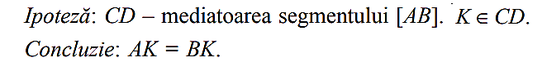 | 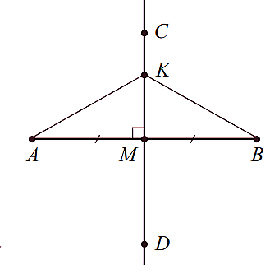
Reflecție | O.5  O.1  O.2  O.4  O.6 | Activitate individuală (3 min)  Profesorul va trece printre rânduri și va verifica desenul (să fie pătrățelul micuț, care arată ${90}^{0}$ și liniuțele, care arată că MC = MD).  Dreapta AB este mediatoarea segmentului [CD], CD = 4 cm și AB$∩CD=\left\{M\right\}.$ Realizați în caiete desenul respectiv,  apoi determinați valoarea logică (A sau F) a propozițiilor:  - AB ⟘ CD;  - CM = MD;  - unghiul AMB este drept;  - unghiul DMA are măsura de ${90}^{0}.$  Profesorul în comun cu elevii vor rezolva (va trece câte un elev să rezolve pe tablă, iar ceilalți vor asculta explicațiile și vor scrie în caiete)  următoarele probleme:  - Dacă punctele A, B și C sunt coliniare, atunci mediatoarele segmentelor [AB] și [BC] sunt paralele.  - În triunghiul ABC, AB$<$AC. Mediatoarea laturii [BC] intersectează latura [AC] în punctul D. Demonstrați că BD + AD = AC.  - Triunghiul ABC este dreptunghic în B. Fie semidreapta [AD astfel încât B$∈[$DC] și m($<BAC)=0,5∙m\left(<DAC\right)$. Demonstrați că AB este mediatoarea segmentului [CD].  - Fie d mediatoarea segmentului [MN]. d$∩MN=\left\{O\right\}, MO=4,3 cm$ și A$∈$ d, AN = 60 mm. Aflați AM + MN + AN.  - Pe segmentul [AB], cu AB = 10 cm, se consideră un punct C, astfel încât punctul D este mijlocul segmentului [AC], punctul E este mijlocul segmentului [CB] și AD = 2 cm. Determinați distanța de la punctul D la mediatoarea segmentului [BC]. | 3  17 | Observarea  Evaluare frontală  Metoda exercițiului  (realizarea construcției geometrice)  Argumentarea  Demonstrația
 | O.3  O.6  O.2  O.6  O.1  O.2  O.4  O.6 | Profesorul propune elevilor o situație- problemă.  Profesorul propune elevilor timp de 2 min să rezolve individual problemele și să scrie rezultatele în caiet.  După ce elevii vor termina de rezolvat, profesorul va scrie răspunsurile pe tablă.  Bilanțul cantitativ:  Ce numim mediatoarea unui segment?  Câte mediatoare are un segment?  Ce proprietate au punctele de pe mediatoarea unui segment?  Bilanțul calitativ:  Se determină care obiective au fost atinse la lecție.  Se formulează concluzii privind activitatea clasei de elevi în ansamblu și a unor elevi în particular.  Tema pentru acasă:  De învățat: Definiția, teorema (reciproca ei) despre proprietatea mediatoarei unui segment, pag.142, din manual.  De rezolvat problema:  Fie segmentul MN cu lungimea de 7,1 cm și un punct A pe mediatoarea acestui segment, A$∉(MN)$. Aflați perimetrul triunghiului MAN ,  dacă AN = 45 mm.  De repetat:  Construirea triunghiurilor, pag.124, din manual. | 3  2  1 | Asaltul de idei  Argumentarea  https://educatieinteractiva.md/text-liber/9540  Autoevaluare  Evaluare frontală, orală
  Cum veți determina locul unei stații de așteptare pe marginea șoselei, astfel încât ea să fie egal depărtată de localitățile A și B?  Argumentați răspunsul. | 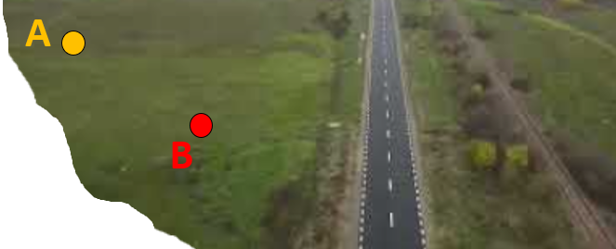

ANEXA nr.1

- În imaginile de mai jos, precizează în fiecare caz, dacă dreapta d este mediatoarea segmentului [AB].
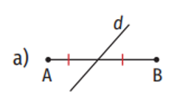 | 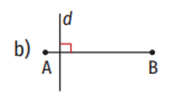 | 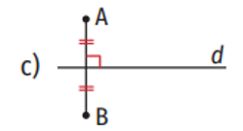 | 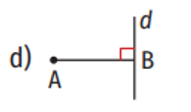

- În interiorul triunghiului isoscel PQR cu PQ=PR se consideră punctul A, astfel încât distanța de la punctul A până la latura [PQ] este egală cu distanța de la punctul A până la latura [PR]. Demonstrați că PA este mediatoarea segmentului [RQ].
- Dacă mediatoarele segmentelor [AB] și [BC] sunt paralele, atunci punctele A, B și C sunt coliniare.
- Fie segmentul MN cu lungimea de 8 cm și un punct P pe mediatoarea acestui segment, P∉(MN). Aflați perimetrul triunghiului MPN ,
dacă PN = 0,5 dm.
- În figura de mai jos, dreptele AB și AC sunt perpendiculare, unghiurile ACD și DCB sunt congruente, DE⟘BC. Demonstrați că punctul D se află pe mediatoarea segmentului [AE].
